|  |
| --- |
| **CV – RADNA BIOGRAFIJA**  **IRENA SENIČIĆ**  **01.12.1989.**  **Dr. Ivana Ribara 94**  **064/102-6353**  **irenasenicic@live.com** |

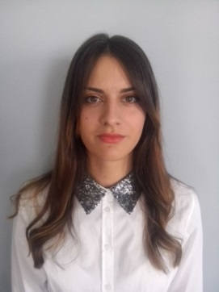

**OBRAZOVANJE:**

* **Saobraćajni fakultet, Beograd**
* **Period školovanja:** *2008. -2013*.
* **Zvanje*:***  *Diplomirani inženjer saobraćaja iz oblasti Poštanski i telekomunikacioni saobraćaj – smer za poštanski saobraćaj i mreže*
* **U toku master studije na Saobraćajnom fakultetu u Beogradu, odsek *Poštanski i telekomunikacioni saobraćaj – smer za poštanski saobraćaj i mreže***

**RADNO ISKUSTVO I OBUKE**

* **Završena praksa u Radnoj jedinici PS Zemun, Glavnom poštanskom logističkom centru i Direkciji za poštanski saobraćaj i mreže**. u periodu 05.05 – 23.05.2014. godine
* **Honorarni rad u firmi YIELD, koja vrši obavljanje usluga za firmu DHL na području Šumadije,** u periodu 05.06. – 1.10.2014. godine

**DODATNA ZNANJA:**

* **Vozačka dozvola** ( B kategorije )
* **Poznavanje rada na računaru** *( Internet, Microsoft Word, Microsoft Excel, Microsoft PowerPoint, Microsoft Access* )
* **Poznavanje jezika** ( *engleki jezik, napredni nivo* )
* Završen kurs srednjeg 1 engleskog jezika u školi St. Nicolas, Beograd
* Završen kurs konverzacijskog engleskog nivo viši srednji u školi Oxford akademija, Kragujevac
* Završen kurs konverzacijskog engleskog nivo C1-napredni u školi Oxford akademija, Kragujevac

**LIČNE OSOBINE:**

* Pouzdana, ambiciozna, sposobna, odgovorna, spremna za dalje usavršavanje i učenje